# Lathund för central konfigurering av NEWS2 TakeCare

## Systemgemensamt filter

Dela ut den systemgemensamma filtret till de vårdenheter som ska ha filtret.

Systemmenyn/ Mätvärden/laboratorielista / Filter

Sök fram filtret *– NEWS2* och välj *Dela ut*

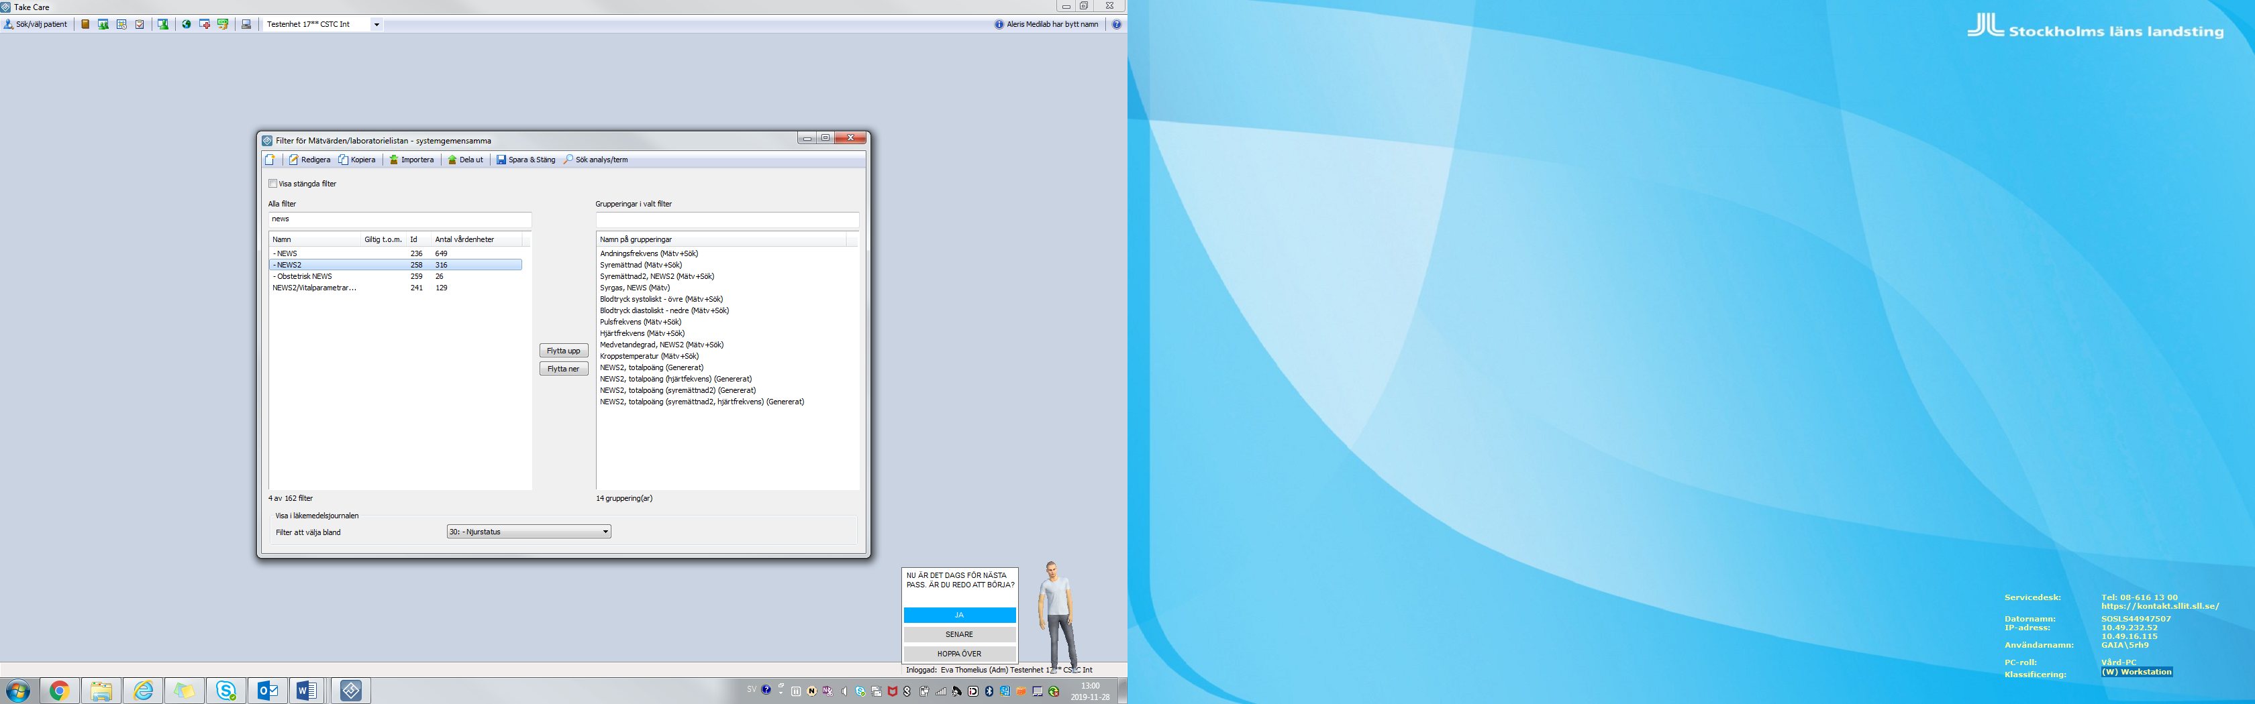

Sök fram, markera och Lägg till aktuella vårdenheter

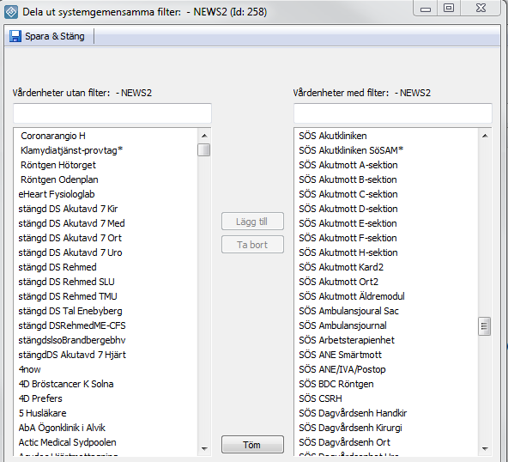

Spara och Stäng

Saknas behörighet till systemgemensamma filter maila SLL Funk FO Vårdprocess Vårddokumentation [fo.vardprocess.varddokumentation.sll@sll.se](mailto:fo.vardprocess.varddokumentation.sll@sll.se) som då kan hjälpa er med detta. Ange vilka vårdenheter som ska ha filtret (obs: det exakta namnet i TakeCare) Handläggningen kan ta ett par dagar.

## Systemgemensam mätvärdesmall

De systemgemensamma mätvärdesmallarna visas för alla vårdenheter i TakeCare.

## Skapa nya triagemallar för Akutliggaren – central konfigurering som utförs av TC- förvaltning

Välj Systemmenyn/ Gemensamma mätvärdesmallar

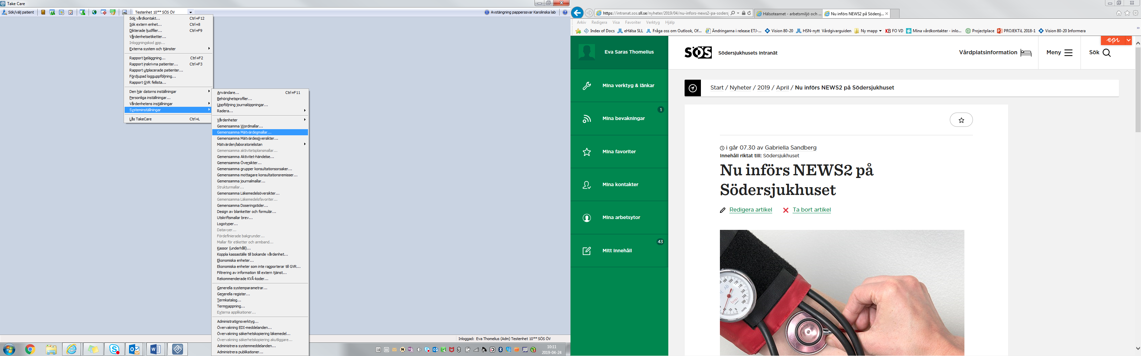

Triagemallar skapas och publiceras via systemgemensamma mätvärdesmallar. En publicerad mall kan inte redigeras.

Välj *Ny mall* och tryck sedan F1 för att komma till funktionsbeskrivningen i central systemadministration

* Skapa en ny triagemall med aktuella termer – Tips: Kopiera den nuvarande mallen och gör de aktuella förändringarna.
* Publicera mallen

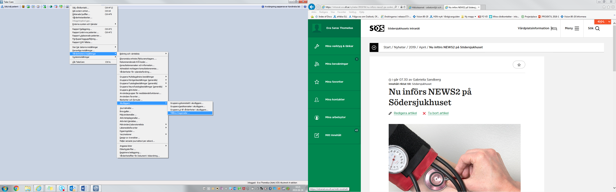

Den publicerade mallen måste sedan aktiveras per vårdenhet för att kunna användas i akutliggaren på respektive vårdenhet.

Välj Systemmenyn/ Vårdenhetens inställningar/ Akutliggare/ Tillåtna triagemallar

Välj mall i listan till vänster (endast publicerade mallar visas)  
Välj *Lägg till*, Välj *OK*

* Inaktivera/ Ta bort den gamla triagemallen